例二、秋不洞勘深300米的异常值可靠吗?
河北省秋不洞银锌矿区进行偶极拟断面测量，用一块12V电池，一个可升至510V的升压器，在勘深达到300米的深度上测出了明显的异常，此异常可靠吗?带着问题，我们查阅了电位差曲线，见图4。
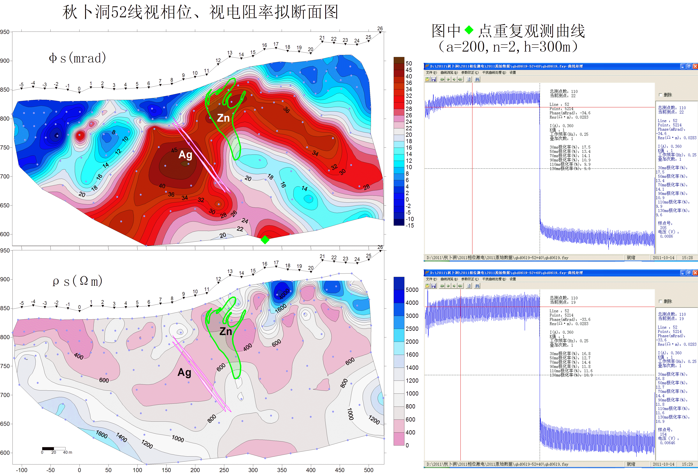

图4
图4右侧两条电位差曲线是300米深异常处测点的两次观测曲线，曲线宏观形态附合激电效应规律，存在明显的激电异常，视相位值分别为-34.6和-33.6mrad，与曲线显示特点符合，误差合格。由此完全可以判断该异常可靠。

三、判断干扰性质，提高观测质量
帮助操作员识别干扰性质，提高数据质量是显示曲线的重要功能。我们集多年经验，制作了干扰集景，提供给客户。这里只作简要介绍。
例一、MN接触不好，接地电阻大。

图5
图5中曲线是同一测点MN接地条件改善前后的对比，黑色为原测，兰色为接地改善后测。规范要求MN接地电阻小于15KΩ，工作中应认真执行。
例二、AB电极接地不好，电极极化等造成电位差缓慢变化。

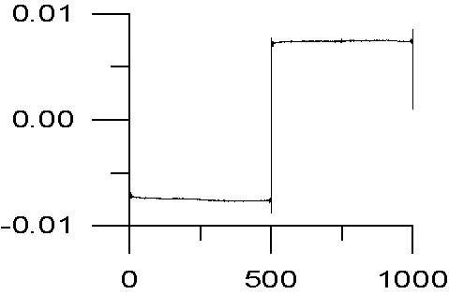

图6
图6曲线缓慢变化多数和AB接地不好有关、或松动，或由于盐碱、腐植酸等因素使电化学作用强烈，必需改善。
例三、MN接触不好或断路，造成曲线反常。

A B

图7
图7A是MN接触不好，接收到的信号中以感应电场为主，视相为正值。这往往测点处大地条件有关，如在刚耕过且干燥的大田中；砾石堆积、水面较深的小溪边；干旱沙漠中等。此时应寻找土层密实的地方放置电极。
图7B中MN完全没接通，仪器测到的是感应电场信号。
例四、机械及用电设备繁多的强干扰区。
在强干扰区工作，随着用电设施、机器设备状态的变化，往往出现各种强大的干扰，它们频率不高，无规率可寻。下面展示几个干扰的波形于图8。
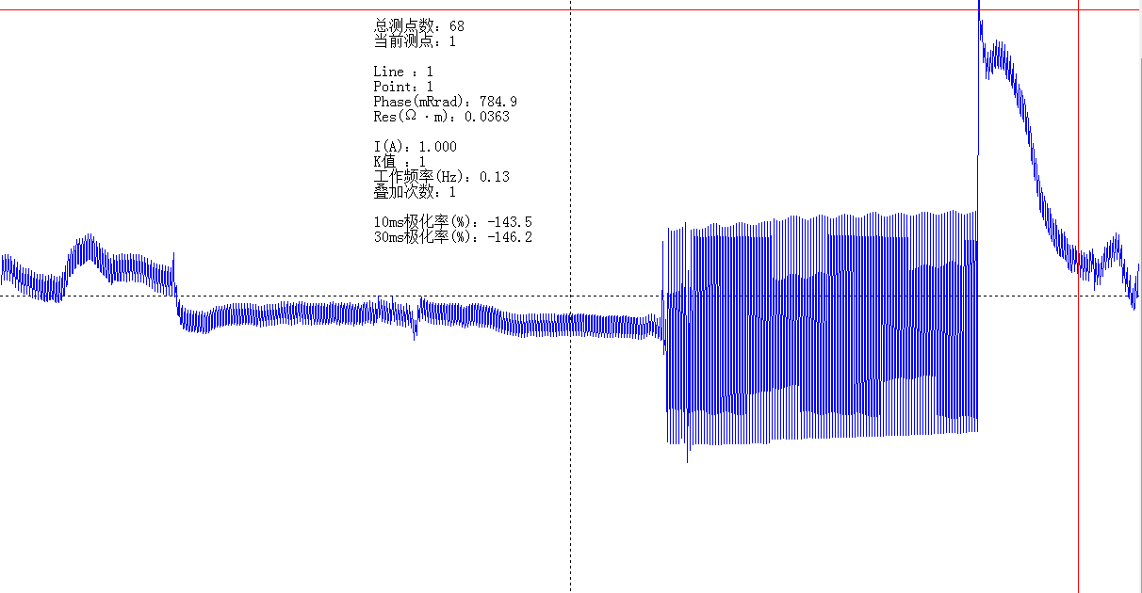
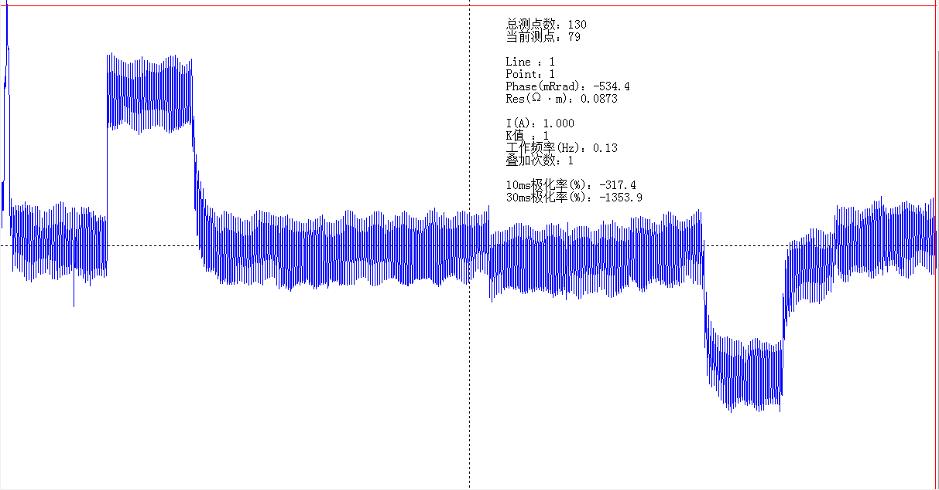
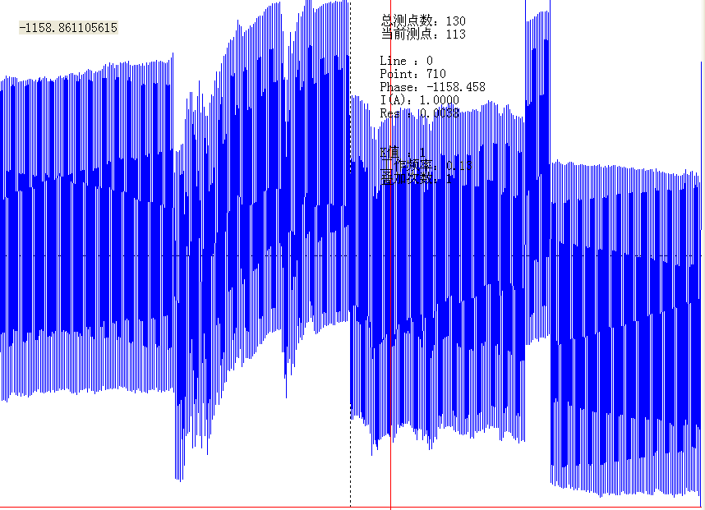

图8
迂到这种情况，我们采用的办法是躲开，这时，显示和保留曲线更是重要法宝：缩短一个数据的测量时长（千万不要迭加），多测，从众多数据中挑选可用的，虽然工作效率降低，毕竟测得的资料是真实可靠的！
观测数据可视化，是相位激电仪区别于其它仪器的重大特点，以上我们仅以若干实例作以说明。亲自用了以后，感受会更加深刻。

